**Даалгавар 3**

18B1NUM0471-Н.Номинхүү

**1.Системийн use case диаграммыг online tool олж зур. Энэ use case-д заавал boundary буюу хил хязгаарыг зөв зурсан байх хэрэгтэй.**

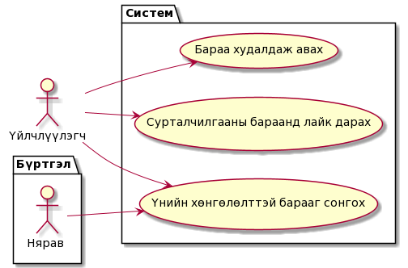

**2.Зөвхөн нэг ширхэг use case-н хувьд use case description бич.**

**Номын сангийн мэдээллийн систем**

1. Үйлчлүүлэгч номын сангийн үнэмлэх хүсэх маягт бөглөж карт захиална.
2. Систем үйлчлүүлэгчийн мэдээллийг шалгана. Хэрэглэгч номын санд бүртгэлтэй байх юм бол үнэмлэхээ шалгуулна.
3. Систем үйлчлүүлэгчийн мэдээллийг шалгаад номын сангийн систем бүртгэлгүй байх юм бол хувийн мэдээллийг нь авч номын сангийн үнэмлэх хүсэгчдийн тоонд оруулна.
4. Үйлчлүүлэгч төлбөрөө төлж номын сангийн үнэмлэхээ авч номын санд нэвтэрнэ.
5. Үйлчлүүлэгч номын сангийн системээс өөрт хэрэгтэй номоо хайна.
6. Хэрэгтэй номоо сонгоод касс дээр очиж бүртгүүлнэ.
7. Кассчин үйлчлүүлэгчийг бүртгэж авч ямар номыг хэзээ уншиж байгаа огноог системд оруулна.
8. Систем номын тоо ширхэг бүрэн бүтэн байдал хугацаандаа номоо өгөөгүй хүмүүсийн тоог боловсруулж гаргаж ирнэ.
9. Үйлчлүүлэгч номоо уншиж дуусаад касс дээр очиж буцааж номоо өгнө.
10. Кассчин үйлчлүүлэгчийн нэрэн дээр байгаа номыг буцааж өгсөн гэдэг тэмдэглэгээг системд оруулна.
11. Бүх алхам амжилттай хийгдэсний эцэст систем өнөөдрийн номын сангаар үйлчүүлсэн нийт үйлчлүүлэгчдийн тоо номын тоог нэгтгэн .

**3.Use case descrption- 9,10-р зүйлийг програм дээр яг гарах алхмаар нь салгаж бичих хэрэгтэй.**

9.Үйлчлүүлэгч номоо уншиж дуусаад касс дээр очиж буцааж номоо өгнө.

* Гэрээр олгохоос ном аваагүй л бол үйлчлүүлэгч номоо уншиж дуусаад номоо касснд тушаасан учир гарах үед чип дугарахгүй асуудалгүй номын сангаас гарах боломжтой.

10. Кассчин хэрэглэгчийн нэрэн дээр байгаа номыг буцааж өгсөн гэдэг тэмдэглэгээг системд оруулна.

* Номын бар кодыг уншуулж буцааж номоо өгсөн гэдэг мэдээллийг системд оруулна.
* Үйлчлүүлэгч ном авсан болон буцааж өгсөн мэдээллийг касс чинь системд оруулна.Номоо буцааж өгөх үед касс чинь ном өгсөн тэмдэглэгээг оруулж үйлчлүүлэгч дахин үйлчлүүлэх боломжтой болно.
* Касс чинь тэмдэглэгээ хийгээгүйгээс болж үйлчлүүлэгч идэхгүй буюу дахиж үйлчлүүлэх боломжгүй гэсэн тэмдэглэгээ гарах аюултай юм.
* Касс чинь номын тэмдэглэгээг зөв оруулсан эсэхээ шалгана.